|  |  |
| --- | --- |
|  | |
| Big C klantenkaart systeem  Verslag | |
| **Jonas Claes**  **Xavier Roex**  **Hanne Verschueren** | Digital Innovation |
|  |
| Academiejaar 2022-2023  Campus Geel, Kleinhoefstraat 4, BE-2440 Geel |



Inhoudstafel

Inhoudstafel 3

1 Componenten 4

2 Aangepaste code uploaden 5

3 Wi-Fi 7

4 schermcontent veranderen 8

4.1 Scherm voor klanten 8

4.1.1 Tekst veranderen 8

4.1.2 Afbeelding veranderen 8

4.2 Scherm voor barista 9

5 onderdeel vervangen 10

5.1 Frtizing schema 11

6 Administratie 12

6.1 Instellingen 12

6.2 Rapportage 12

6.3 Updates uitvoeren aan het systeem in de cloud 12

# A close-up of a computer chip Description automatically generated with low confidenceComponenten

ESP32 feather huzzah

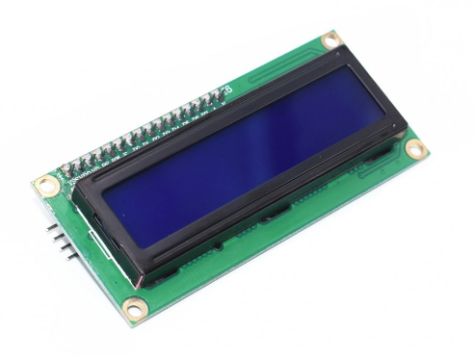

Piezo buzzer

RFID NFC PN532

LCD Display 16*2 karakters met I2C Backpack

2.2-inch TFT Display 240*320 pixels - ILI9341

# Aangepaste code uploaden

Code uploaden moet met de Arduino IDE die je kan downloaden op de site:

<https://www.arduino.cc/en/software>

De originele code is geschreven en geüpload in de Arduino IDE, versie 1.8.19. Dit kan belangrijk zijn omdat er gemerkt is dat vb. VSCode met PlatformIO fouten geeft bij het uploaden van de code.

Daar moet je nog éénmalig het ESP32 platform toevoegen. Onderstaande link legt heel duidelijk uit hoe dit moet.

https://randomnerdtutorials.com/installing-the-esp32-board-in-arduino-ide-windows-instructions/

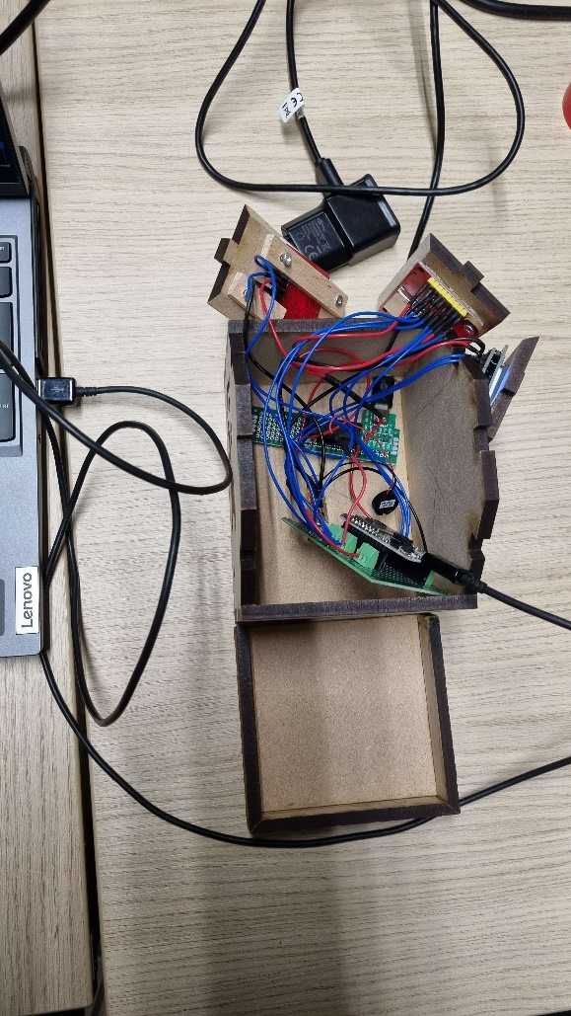Als code is aangepast en je wilt het uploaden kan je de 3 losse delen met de kaartlezer en schermen voorzichtig over de rand hangen. Dan kan je de printplaat met de ESP32 op schuin zetten tegen de rand en een micro usb kabel aansluiten.

De usb kan dan in je laptop en in de Arduino IDE moet je op het upload pijltje klikken linksboven. Dan kan je rechtsonder en in het zwarte vakje beneden de vooruitgang zien.

Hiervoor moet wel het juiste board en COM-poort geselecteerd zijn. Dit selecteren doe je in het menu dat openklapt als je op tools klikt. Het juiste board is “Adafruit ESP32 feather”. De juiste poort is de poort die bijkomt in het lijstje als je de ESP32 aan de computer hangt. Hieronder zie je waar je dit moet instellen.

# Wi-Fi

De ESP32 die alles aanstuurt is verbonden met het netwerk TM Infrastructuur. Dit is aangevraagd bij de ICT-dienst van Thomas More ([servicedesk.geel@thomasmore.be](mailto:servicedesk.geel@thomasmore.be)).

De mail uit de foto is doorgestuurd naar het mailadres [hello@thebigc.be](mailto:hello@thebigc.be). Hierin staat het paswoord en wanneer de licentie van het paswoord verloopt. De eerste keer hebben we een licentie van een jaar gekregen en vervalt het op: vrijdag, oktober 27, 2023 09:21. Tegen die datum moet er dus een mail gestuurd worden met de vraag om de licentie te verlengen.

Mocht de ESP32 ooit kapotgaan dan kan de licentie niet verlengd worden maar moet er een nieuwe worden aangevraagd. Dan moet in de aanvraag het MAC-adres van de nieuwe ESP32 worden meegestuurd in de aanvraag. Dit kan je makkelijk te weten komen door de ESP32 even met je gsm hotspot te verbinden en dan de details van de verbonden apparaten te bekijken.

In de code kan je de wifi-inloggegevens aanpassen op lijn 26 en 27. Daarna moet je de code opnieuw uploaden op de manier die beschreven staat in punt 2 van dit document.

# schermcontent veranderen

## Scherm voor klanten

Het scherm voor de klanten is het TFT-scherm. In de functie tftCoffieLeft wordt er beslist welke achtergrond en welke tekst er te zien is.

### Tekst veranderen

tft.print("more for a freebie");

Lijn 219 kan je de tekst aanpassen die te zien is als er niets gratis wordt weggegeven. Op dit moment staat er “more for a freebie”. Als je tussen de aanhalingstekens iets anders zet en dit upload zoals in punt 2 beschreven staat komt de nieuwe tekst op het scherm.

De startpositie van de tekst wordt bepaald met de functie tft.setCursor(x,y)

Als je het scherm bekijkt is links boven 0,0 en rechts onder 320,240.

De eerste lijn van onderstaande code is lijn 205.

Positie van het getal moest het uit 2 cijfers bestaan.

Positie van het getal moest het uit 1 cijfer bestaan.

Positie van de tekst onder het getal

### Afbeelding veranderen

Om een nieuwe afbeelding te kunnen uploaden moet je eerst iets installeren.

<https://randomnerdtutorials.com/install-esp32-filesystem-uploader-arduino-ide/>

Deze site legt dit heel duidelijk uit voor zowel Windows als macOS.

Een afbeelding wordt op het scherm gezet met de functie drawFSJpeg("/freecoffee.jpg", 0, 0);

Hierin is de naam van de afbeelding freecoffee.jpg. En ze start op de coördinaten 0,0. Je kan dus de naam aanpassen of een andere foto uploaden met dezelfde naam.

Op lijn 203 kan je de afbeelding aanpassen die als achtergrond dient voor de tekst.

Op lijn 250 kan je de afbeelding aanpassen die te zien is bij een gratis koffie.

Op lijn 315 kan je de standaard afbeelding aanpassen die te zien is als het een aantal seconden geleden is dat de laatste kaart werd gescand.

Op lijn 399 kan je de afbeelding veranderen die wordt getoond na opstarten, voordat de eerste kaart wordt gescand.

De afbeeldingen moeten in de map data zitten. Als je alles hebt geïnstalleerd dat is uitgelegd in de bovenstaande link dan kan je onder tools op ESP32 sketch data upload klikken. Dit zorgt ervoor dat de afbeeldingen op de esp32 komen. Rechts onder kan je dan weer de vooruitgang volgen.

## Scherm voor barista

Het scherm van de barista bestaat uit 2 lijnen van 16 karakters. Op de 1ste lijn komt het uur en op de 2de lijn is te zien of er een freebie was.

De tekst hieronder is aanpasbaar met de functie lcd screen(lijn1,lijn2).

Lijn1 is de tekst die op de bovenste lijn moet komen, lijn2 de tekst voor op de onderste lijn.

In de code op lijn 249 kan je de tekst aanpassen voor als er iets gratis is. Op lijn 253 kan je de tekst aanpassen voor als er niets gratis is.

# onderdeel vervangen

Moest er eens iets niet meer werken kan je altijd checken of er geen draden zijn los gekomen. Op het grootste groene bordje zijn schroef terminals voorzien zodat je makkelijk de componenten kan vervangen maar het nadeel is dan dat dit makkelijker los komt.

Als alle draden goed vast zitten en je component werkt nog steeds niet, dan kan je het vervangen. Alle details van de componenten die je nodig hebt om een nieuwe te bestellen vind je terug in punt 1 van dit document.

Als je een nieuwe kaartlezer hebt moet je goed opletten dat je de kleine switch knopjes juist hebt staan voor I2C volgens de legende erboven en dat je de GND, VCC, SDA en SCL-pinnen gebruikt.

## Frtizing schema

# Administratie

Voor het beheer van het toestel en opvolging is er een kleine webapplicatie voorzien. Deze is beschikbaar via volgende URL: <https://the-big-c.pages.dev/admin>

Voor je toegang krijgt tot dit portaal, dien je in te loggen met je email adres. De toegang is ingesteld dat enkel [stefanie@thebigc.be](mailto:stefanie@thebigc.be) toegang heeft tot dit portaal. Tijdens het inloggen wordt er een code verstuurd naar dit email adres, die je dan dient in te geven voor je toegang krijgt. Dit zorgt ervoor dat je geen wachtwoorden dient te onthouden, wat het ook veiliger maakt.

Eens ingelogd op dit portaal krijg je een aantal dingen te zien:

* Instellingen
* Rapportage

## Instellingen

Bij de instellingen kan je een cijfer ingeven van 1 tot en met oneindig. Dit cijfer zal bepalen hoeveel keren een klant zijn kaart zal moeten scannen voor deze een “freebie” krijgt.

Je kan deze waarde opslaan door op de “Save” knop te drukken. Het kan tot 60 seconden duren voordat deze wijziging geactiveerd is.

## Rapportage

De rapportage houdt bij, per maand, hoeveel freebies er uitgegeven zijn. Deze worden voor onbepaalde duur bijgehouden.

## Updates uitvoeren aan het systeem in de cloud

Dit kan door gebruik te maken van GitHub en Cloudflare. De Cloudflare account is in het bezit van The Big C. De GitHub repository is in bezit van de Thomas More Digital Innovation organisatie.

Als er een wijziging gemaakt wordt op een branch wordt er een preview gedeployed op de edge. Als er naar de main branch wordt gepushed wordt dit rechtstreeks in production gedeployed. Let hier dus voor op!